**ชื่อเรื่อง**

**“วันลอยกระทง” สืบสานวัฒนธรรมประเพณีไทย**

องค์ประกอบบทอ่าน (บทความ /สถานการณ์ / สารสนเทศ / กระทู้ / ป้ายประกาศ / บทละคร)

1.ชื่อเรื่อง **“วันลอยกระทง” สืบสานวัฒนธรรมประเพณีไทย**

2. ที่มา https://www.prd.go.th/th/content/category/detail/id/31/iid/233850

3. ผู้เขียน / ผู้แต่ง / เจ้าของ เรียบเรียงโดย กรมส่งเสริมวัฒนธรรม กระทรวงวัฒนธรรม

4. วัน / เดือน / ปี (เผยแพร่ แต่ง ) 5 October 2011 กรมส่งเสริมวัฒนธรรม กระทรวงวัฒนธรรม**“วันลอยกระทง” สืบสานวัฒนธรรมประเพณีไทย**

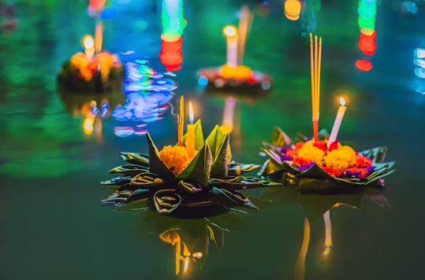

“ประเพณีลอยกระทง” มีมาตั้งแต่อดีตจนถึงปัจจุบัน การลอยกระทงเป็นพิธีกรรมร่วมกันของผู้คนในชุมชนทั้งสุวรรณภูมิหรือภูมิภาคเอเซียตะวันออกเฉียงใต้ที่มีมาแต่ยุคดึกดำบรรพ์ เพื่อขอขมาต่อธรรมชาติอันมีดินและน้ำที่หล่อเลี้ยง ตลอดจนพืชและสัตว์ที่เกื้อกูลให้พืชพันธุ์ธัญญาหารอุดมสมบูรณ์มนุษย์จึงมีชีวิตเจริญเติบโตขึ้นได้ แต่ไม่มีหลักฐานยืนยันแน่นอนว่าประเพณีลอยกระทงเริ่มมีมาตั้งแต่เมื่อไร

ลอยกระทง (Loykratong) ณ ขณะนี้กำลังเป็นกระแสดังไกลไปทั่วโลก สำหรับในประเทศไทยการลอยกระทงเป็นประเพณีที่ชาวไทยสืบต่อกันมาตั้งแต่อดีตจนถึงปัจจุบันถึงแม้จะไม่ปรากฏหลักฐานที่แน่ชัด เพราะในศิลาจารึกสมัยสุโขทัยและเอกสารร่วมสมัยก็ไม่มีปรากฏชื่อ "ลอยกระทง” แม้แต่ในศิลาจารึกของพ่อขุนรามคำแหงก็มีแต่ชื่อ "เผาเทียนเล่นไฟ” ที่มีความหมายอย่างกว้าง ๆ ว่าการทำบุญไหว้พระส่วนราชสำนักกรุงศรีอยุธยา ซึ่งอยู่บริเวณลุ่มแม่น้ำที่มีน้ำท่วมหลายเดือนจึงเป็นศูนย์กลางสำคัญในการสร้างสรรค์ประเพณีเกี่ยวกับน้ำขึ้นมาให้เป็น "ประเพณีหลวง” ของราชอาณาจักร ดังมีหลักฐานตราไว้ในกฎมณเทียรบาล ว่าพระเจ้าแผ่นดินต้องเสด็จไปประกอบพิธีทางน้ำ เพื่อความมั่นคงและมั่งคั่งทางกสิกรรมของราษฎร และขบวนเรือพยุหยาตราทางชลมารค เพื่อประกอบพระราชพิธีโดยเฉพาะ ครั้นเมื่อถึงสมัยรัชกาลที่ ๓ แห่งกรุงรัตนโกสินทร์ บ้านเมืองเริ่มมั่นคง การศึกสงครามลดลงเกือบหมด การค้าก็มั่งคั่งขึ้น โดยเฉพาะกับจีน พระบาทสมเด็จพระนั่งเกล้าเจ้าอยู่หัวจึงโปรดฟื้นฟูประเพณีพิธีกรรมสำคัญเพื่อความอุดมสมบูรณ์ของราชอาณาจักร และด้วยความจำเป็นในด้านอื่น ๆ อีก จึงได้ทรงพระราชนิพนธ์หนังสือ ตำราท้าวศรีจุฬาลักษณ์หรือนางนพมาศ ขึ้นมา โดยสมมุติให้ฉากของเรื่องเกิดขึ้นในยุคพระร่วงเจ้ากรุงสุโขทัย ซึ่งตำราดังกล่าวได้พูดถึงนางนพมาศ ว่า เป็นสนมเอกของพระร่วง ที่ได้คิดประดิษฐ์กระทงใบตองเป็นรูปดอกบัวกมุทขึ้น ด้วยเหตุนี้ จึงเกิด กระทง ทำด้วยใบตองแทนวัสดุอื่น ๆ แล้วนิยมใช้ลอยกระทงมาตั้งแต่นั้นเป็นต้นมา

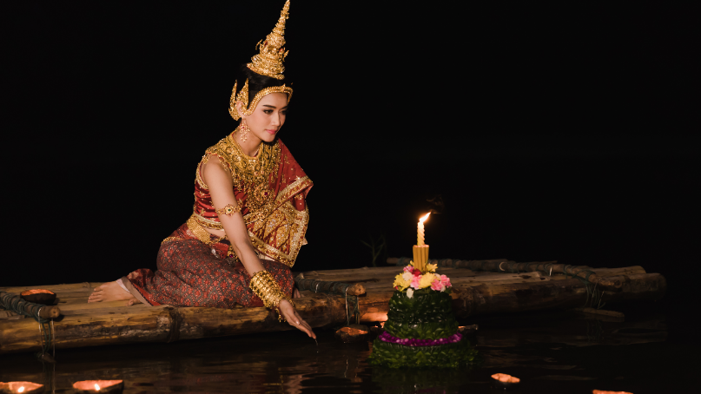

ภาพนางนพมาศลอยกระทง ภาพจาก ไทยรัฐออนไลน์

  ประเพณีลอยกระทงที่ทำด้วยใบตองในระยะแรก จำกัดอยู่แต่ในราชสำนักกรุงเทพฯ เท่านั้นซึ่งมีรายละเอียดพรรณนาอยู่ในหนังสือพระราชพงศาวดาร รัชกาลที่ ๓ ว่ากรมหมื่นอัปสรสุดาเทพ ราชธิดาองค์โปรดได้แต่งกระทงเล่นทุกปี เมื่อนานเข้าก็เริ่มแพร่หลายสู่ราษฎรในกรุงเทพแล้วขยายไปยังหัวเมืองใกล้เคียงในบริเวณที่ราบลุ่มแม่น้ำเจ้าพระยาและกว่าจะเป็นที่นิยมแพร่หลายทั่วประเทศก็ประมาณปี พ.ศ.๒๕๐๐ หรือก่อนหน้านั้นไม่นานนัก

       ประเพณีลอยกระทง นิยมทำกันในคืนวันเพ็ญเดือนสิบสอง เพราะเป็นช่วงที่น้ำขึ้นสูงสุด โดยมีวัตถุประสงค์ที่หลากหลาย ขึ้นอยู่กับความเชื่อของแต่ละท้องถิ่น อาทิ เพื่อบูชาพระพุทธเจ้าในวันเสด็จกลับจากเทวโลกเมื่อครั้งเสด็จไปจำพรรษาอยู่บนสวรรค์ชั้นดาวดึงส์ เพื่อทรงเทศนาอภิธรรมโปรดพุทธมารดา  หรือเป็นการสักการะรอยพระพุทธบาทของพระพุทธเจ้า ที่ประทับรอยพระบาทประดิษฐานไว้บนหาดทรายที่ริมฝั่งแม่น้ำนัมมทานที ในประเทศอินเดีย เพื่อบูชาพระเกศแก้วจุฬามณีบนสวรรค์ชั้นดาวดึงส์ ซึ่งเป็นที่บรรจุพระเกศาของพระพุทธเจ้า เพื่อลอยเคราะห์หรือสะเดาะเคราะห์ คล้ายกับพิธีลอยบาปของพราหมณ์ และเพื่อสำนักบุญคุณของน้ำที่ได้นำมากินมาใช้ประโยชน์ในชีวิตประจำวันรวมทั้ง ขอขมาลาโทษในการทำให้แหล่งน้ำนั้น ๆ ไม่สะอาดวัสดุที่นำมาใช้เพื่อลอยเป็นกระทงมีหลากหลายลักษณะ แต่ส่วนใหญ่ที่เราพบเห็นกันบ่อย ๆ ในบ้านเราก็จะเป็นกระทงที่ทำจากใบตอง ปักด้วยเทียน เป็นการบูชาพระพุทธเจ้าด้วยแสงสว่าง เพราะหาง่ายและก็ไม่ทำลายสิ่งแวดล้อมด้วย

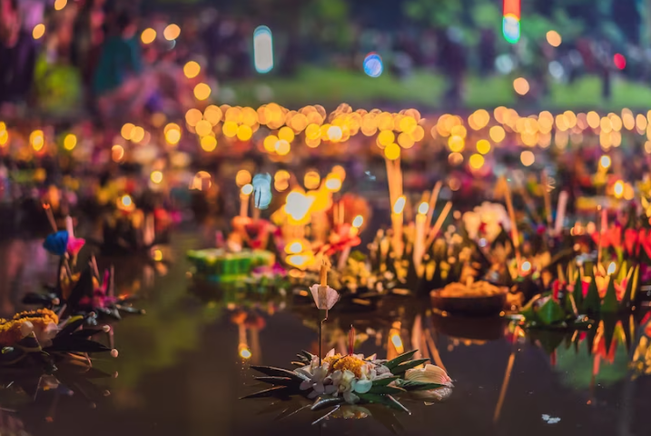

ภาพองค์ประกอบของกระทง

จะเห็นได้ว่าประเพณีลอยกระทงนั้น สะท้อนให้เห็นว่าคนไทยเรามีวัฒนธรรมที่ผูกพันกับสายน้ำอย่างมาก เพราะน้ำถือเป็นสิ่งสำคัญในการหล่อเลี้ยงชีวิตมนุษย์ ทั้งที่ใช้ในการอุปโภคบริโภคอยู่เป็นประจำทุกวัน

ประเพณีลอยกระทง ร่วมสืบสานประเพณีวัฒนธรรมไทย ให้อยู่คู่สังคมไทยไปนานเท่านาน แถมยังเป็นการกระจายรายได้จากการท่องเที่ยวสู่ชุมชนได้อีกด้วย

**คำถามที่ 1 แบบเลือกตอบ** (อย่างน้อย 1 คำถาม)

คำถาม ประเพณีลอยกระทงมีวัตถุประสงค์ที่สำคัญที่สุดคือข้อใด

1. บูชาผี
2. ขอขมาพระแม่คงคา
3. ความสวยงาม
4. การหารายได้

เฉลย/แนวคำตอบ คำตอบที่ : 2

กระบวนการอ่าน: การบูรณาการและตีความ

สถานการณ์: บริบทการอ่านเพื่อการศึกษา

แหล่งที่มา: เนื้อเรื่องเดียว

รูปแบบของเนื้อเรื่อง: แบบต่อเนื่อง

ประเภทของเนื้อเรื่อง: บอกเล่าอธิบายประวัติและเหตุผล

ลักษณะข้อสอบ: แบบเลือกตอบ

ความสอดคล้องตัวชี้วัด: ท 1.1, ม. 1/2: จับใจความสำคัญจากเรื่องที่อ่าน

**คำถามที่ 2 แบบเลือกตอบเชิงซ้อน** (อย่างน้อย 1 คำถาม)

คำถาม จากบทความ เรื่อง **“วันลอยกระทง” สืบสานวัฒนธรรมประเพณีไทย**

ข้อความเหล่านี้เป็นข้อเท็จจริง หรือความคิดเห็น จงเลือก ข้อเท็จจริง หรือ ความคิดเห็น ในแต่ละข้อความ

|  |  |  |
| --- | --- | --- |
| ข้อความนี้ข้อใดเป็นข้อเท็จจริงหรือความคิดเห็น | ข้อเท็จจริง | ความคิดเห็น |
| ในบทความนี้ ทำให้ทราบว่าประเพณีลอยกระทงเป็นที่นิยมกันทั่วโลก |  |  |
| ประเพณีลอยกระทงใช้วัสดุจากธรรมชาติ ช่วยรักษาสิ่งแวดล้อมไม่ให้น้ำเน่าเสียอีกด้วย |  |  |
| ความรู้เกี่ยวกับประเพณีลอยกระทงเป็นประวัติศาสตร์ที่สืบสานกันมาตั้งแต่สมัยรัชกาลที่ 3 |  |  |
| องค์ประกอบของกระทงใช้วัสดุจากธรรมชาติ เช่น ใบตอง |  |  |
| จากบทความนี้ การสืบสานประเพณีลอยกระทง เพื่อเป็นการขอขมาพระแม่คงคา ทั้งที่ใช้ในการอุปโภคบริโภคชีวิตมนุษย์ประจำทุกวัน |  |  |

เฉลย/แนวคำตอบ คำตอบที่ : ความคิดเห็น, ข้อเท็จจริง, ข้อเท็จจริง, ความคิดเห็น ,ข้อเท็จจริง

กระบวนการอ่าน: การบูรณาการและตีความ

สถานการณ์: บริบทการอ่านเพื่อการศึกษา

แหล่งที่มา: เนื้อเรื่องเดียว

รูปแบบของเนื้อเรื่อง: แบบต่อเนื่อง

ประเภทของเนื้อเรื่อง: บอกเล่าอธิบายเหตุผล

ลักษณะข้อสอบ: แบบเลือกตอบเชิงซ้อน

ความสอดคล้องตัวชี้วัด: ท 1.1, ม. 1/2: จับใจความสำคัญจากเรื่องที่อ่าน

**คำถามที่ 3 แบบเติมคำตอบแบบปิด** (อย่างน้อย 1 คำถาม)

คำถาม อ่านข้อความด้านล่างและใส่ตัวเลขตามลำดับเหตุการณ์ที่เกิดขึ้นในเรื่อง **“วันลอยกระทง” สืบสานวัฒนธรรมประเพณีไทย**

|  |  |
| --- | --- |
| **ข้อความ** | **ลำดับเหตุการณ์** |
| การลอยกระทงเป็นพิธีกรรมร่วมกันของผู้คนในชุมชน เพื่อขอขมาต่อธรรมชาติอันมีดินและน้ำที่หล่อเลี้ยง ตลอดจนพืชและสัตว์ที่เกื้อกูลให้พืชพันธุ์ธัญญาหารอุดมสมบูรณ์มนุษย์จึงมีชีวิตเจริญเติบโตขึ้นได้ |  |
| ในประเทศไทยการลอยกระทงเป็นประเพณีที่ชาวไทยสืบต่อกันมาตั้งแต่อดีตจนถึงปัจจุบันถึงแม้จะไม่ปรากฏหลักฐานที่แน่ชัด |  |
| พระบาทสมเด็จพระนั่งเกล้าเจ้าอยู่หัวจึงโปรดฟื้นฟูประเพณีพิธีกรรมสำคัญเพื่อความอุดมสมบูรณ์ของราชอาณาจักร พระราชนิพนธ์ตำราท้าวศรีจุฬาลักษณ์ขึ้นมา |  |
| ตำราท้าวศรีจุฬาลักษณ์หรือนางนพมาศ ขึ้นมา โดยสมมุติให้ฉากของเรื่องเกิดขึ้นในยุคพระร่วงเจ้ากรุงสุโขทัย ซึ่งตำราดังกล่าวได้พูดถึงนางนพมาศ ว่า เป็นสนมเอกของพระร่วง ที่ได้คิดประดิษฐ์กระทงใบตองเป็นรูปดอกบัวกมุทขึ้น ด้วยเหตุนี้ จึงเกิด กระทง ทำด้วยใบตองแทนวัสดุอื่น ๆ แล้วนิยมใช้ลอยกระทงมาตั้งแต่นั้นเป็นต้นมา |  |
| ปัจจุบันประเพณีลอยกระทง สืบสานประเพณีวัฒนธรรมไทย ให้อยู่คู่สังคมไทยไปนานเท่านาน เพื่อขมาลาโทษแม่คงคาสะท้อนให้เห็นว่าคนไทยเรามีวัฒนธรรมที่ผูกพันกับสายน้ำอย่างมาก เพราะน้ำถือเป็นสิ่งสำคัญในการหล่อเลี้ยงชีวิตมนุษย์ ทั้งที่ใช้ในการอุปโภคบริโภคอยู่เป็นประจำทุกวัน |  |

เฉลย/แนวคำตอบ คำตอบที่ : 1, 2, 4, 3, 5

กระบวนการอ่าน: การบูรณาการและตีความ

สถานการณ์: บริบทการอ่านเพื่อการศึกษา

แหล่งที่มา: เนื้อเรื่องเดียว

รูปแบบของเนื้อเรื่อง: แบบต่อเนื่อง

ประเภทของเนื้อเรื่อง: บอกเล่าอธิบายเหตุผล

ลักษณะข้อสอบ: เติมคำตอบ

ความสอดคล้องตัวชี้วัด: ท 1.1, ม. 1/2: จับใจความสำคัญจากเรื่องที่อ่าน

**คำถามที่ 4 แบบเติมคำตอบแบบเปิด** (อย่างน้อย 1 คำถาม)

คำถาม นักเรียนจะช่วยสืบสานประเพณีลอยกระทงให้อยู่ยาวนาน ได้อย่างไร

เฉลย/แนวคำตอบ คำตอบที่ : .ประเพณีลอยกระทง ในหนึ่งปีจะมีแค่หนึ่งครั้ง ในแต่ละภูมิภาค แต่ละจังหวัดก็นิยมจัดงานวันลอยกระทงเพื่อสืบสานประเพณีจะช่วยอนุรักษ์สิ่งแวดล้อม และสร้างความตระหนักสืบสานประเพณีวัฒนธรรมไทย ให้อยู่คู่สังคมไทยไปนานเท่านาน เพื่อขมาลาโทษแม่คงคาและสะท้อนให้เห็นว่าคนไทยเรามีวัฒนธรรมที่ผูกพันกับสายน้ำอย่างมาก เพราะน้ำถือเป็นสิ่งสำคัญในการหล่อเลี้ยงชีวิตมนุษย์ ทั้งที่ใช้ในการอุปโภคบริโภคอยู่เป็นประจำทุกวัน

กระบวนการอ่าน: การบูรณาการและตีความ

สถานการณ์: บริบทการอ่านเพื่อการศึกษา

แหล่งที่มา: เนื้อเรื่องเดียว

รูปแบบของเนื้อเรื่อง: แบบต่อเนื่อง

ประเภทของเนื้อเรื่อง: บอกเล่าอธิบายเหตุผล

ลักษณะข้อสอบ: เติมคำตอบตอบเชิงซ้อน

ความสอดคล้องตัวชี้วัด: ท 1.1, ม. 1/2: จับใจความสำคัญจากเรื่องที่อ่าน

**คำถามที่ 5 แบบเติมคำตอบแบบอิสระ (อย่างน้อย 1 คำถาม)**

คำถาม นักเรียนมีความคิดเห็นอย่างไรเกี่ยวกับประเพณีลอยกระทงที่มีอยู่ในประเทศไทยอย่างไร

เฉลย/แนวคำตอบ คำตอบที่ : ประเพณีลอยกระทง มีมาตั้งแต่สมัยสุโขทัย ซึ่งมีมายาวนาน ประเพณีลอยกระทง เพื่อขมาลาโทษแม่คงคาสะท้อนให้เห็นว่าคนไทยเรามีวัฒนธรรมที่ผูกพันกับสายน้ำอย่างมาก เพราะน้ำถือเป็นสิ่งสำคัญในการหล่อเลี้ยงชีวิตมนุษย์ ทั้งที่ใช้ในการอุปโภคบริโภคอยู่เป็นประจำทุกวัน กระทงก็นิยมทำจากวัสดุธรรมชาติ เช่น ต้นกล้วย ใบตอง ดอกไม้ ที่ย่อยสลายง่าย ไม่เป็นภัยกับธรรมชาติ เพื่อช่วยอนุรักษ์สิ่งแวดล้อมอีกด้วย